第2回 心不全療養指導士受験サポート基金 公募

にいがた脳心センターでは昨年に引き続き、今年度も心不全療養指導士受験に対して費用補助を行います。令和8年度の診療報酬改定により、心不全治療による再入院予防を推進する観点から、急性心不全で入院した患者に対して、早期から多職種による介入を実施し、退院後も必要な治療を地域で連携して実施した場合について、新たな評価を行う(診療報酬を得られる)方針が示されました。心不全診療において、実務的にも心不全療養指導士が各医療機関や地域医療に求められる時代になっています。
心不全療養指導士は、日本循環器学会が認定する資格です。そのため、まずは循環器学会の会員になる必要があります。2026年4月1日以降の入会で問題ありません。

日本循環器学会認定 心不全療養指導士資格取得の流れは以下になります。
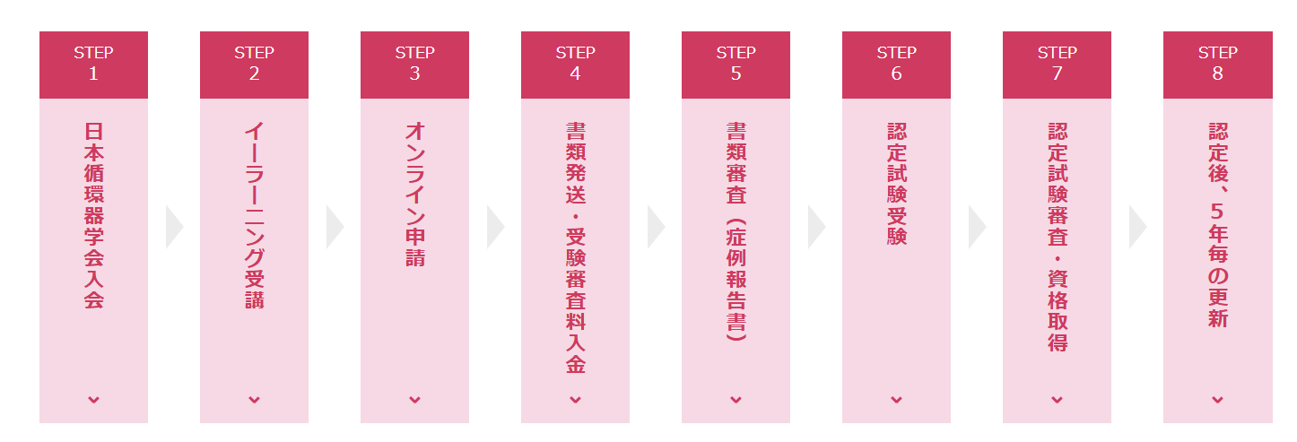

Step1（4/1～） 日本循環器学会入会 入会金 2000円、年会費 8000円
Step2（4/1～7/25） e-learning受講 受講料 5000円
Step3（6/1～7/31） オンライン申請
Step4（8/1～8/10） 書類提出・受験審査料入金 受験料 15000円
Step5（11/10頃通知） 書類審査
Step6（毎年12月予定） 認定試験受験
Step7（認定試験審査・資格取得）
Step8 5年毎に更新 更新審査料 10000円

対象者；
新潟県内の医療機関(病院・診療所・介護施設)に勤務している方で、本年度の心不全療養指導士受験予定の方。

補助額： 最大30000円
(受験料、e-learning費用、日本循環器学会入会金・初年度年会費、テキスト代)

対象人数： 20名(申し込み多数の場合は当センターで選定となります)

補助金の支払い：領収書と引き換えで給金します
全ての領収書原本を提出していただきますので、必ず保管してください

公募期間：令和8年5月1日 ～ 5月31日

選定結果発表：令和8年6月10日

申請 - 給付の流れ：
① 上記公募期間に当センター事務局に申請してください。
心不全療養指導士受験サポート基金を希望される方は、添付の応募用紙に記載し、
ご返信ください。メール：niigatanoushin@nuh.niigata-u.ac.jp
② 6月10日中に、選定の結果を当センター事務局よりご連絡します。
③ 2027年2月頃に領収書と引き換えに、補助金を給付します。
詳細については別途ご連絡いたします。
④ 2017年3月、最終合否を当センター事務局にご報告いただきます。

注意事項：
＊1 心不全療養指導士の応募の完了、および受験については、当センターより確認させていただきます。
＊2 晴れて心不全療養指導士となられましたら、当センターの県内のイベントにご協力をお願いする場合がございます(任意)。
＊3 補助金の支払いに対しては、全ての領収書の原本をご提出いただきます。
① クレジットカード請求書がオンラインの場合は、PDFをご提出いただきます。
② 郵送で請求書・領収書が届いている場合は、その書類を事務局に提出してください。
③ 銀行ATM支払いの場合はATMよりでてくる振込明細書そのものを提出してください。
なお、その際の郵送料は申請者負担となります。

新潟大学医歯学総合病院 新潟県脳卒中・心臓病等総合してンセンター事務局
電話：025-227-2712 メール：niigatanoushin@nuh.niigata-u.ac.jp

